Отчёт по лабораторной работе 11

Программирование в командном процессоре ОС Unix. Ветвление и циклы.

Желнов Алексей Николаевич

Содержание

# Цель работы

* Изучить основы программирования в оболочке ОС Unix. Научиться писать более сложные командные файлы с использованием логических управляющих конструкций и циклов.

# Ход работы

### Используя команды getops grep, пишу командный файл, который анализирует командную строку с ключами:

-iinputfile - прочитать данные из указанного файла  
  
ooutputfile - вывести данные в указанный файл  
  
-pшаблон - указать шаблон для поиска  
  
-C - различать большие и малые буквы  
  
-n - выдавать номера строк,

### а затем ищет в указанном файле нужные строки, определяемые ключом -р

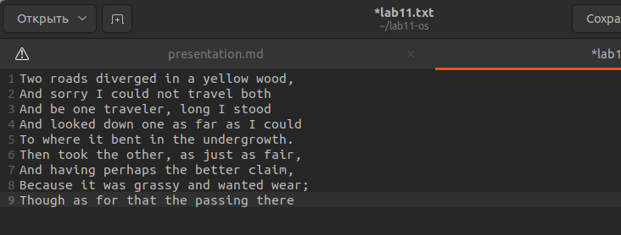

1

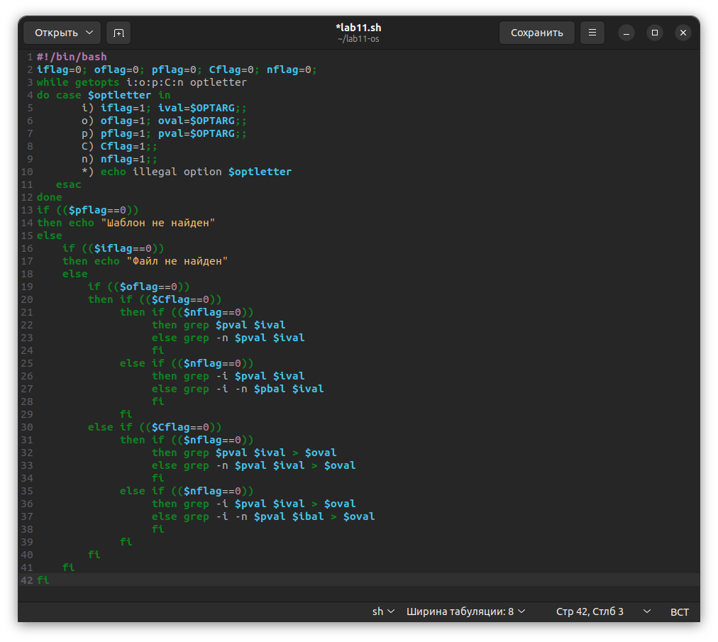

2

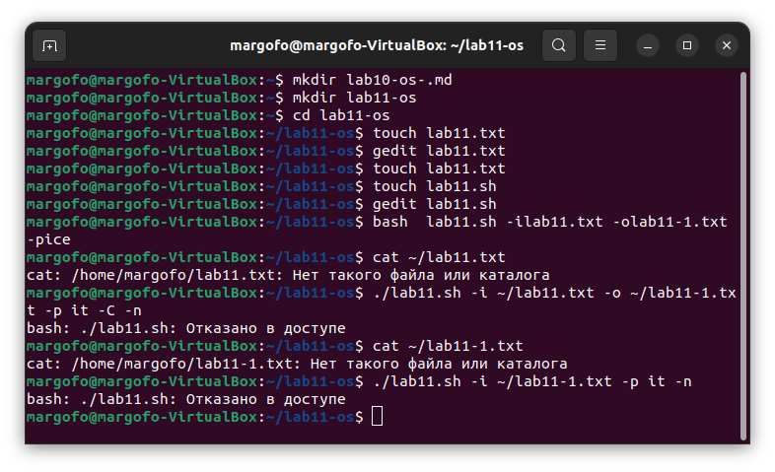

3

### Пишу на языке c программу, которая вводит число и определяет, является ли оно больше нуля, меньше нуля или равно нулю. Затем программа завершается с помощью функции exit(n), передавая информацию о коде завершения в оболочку. Командный файл должен вызывать эту программу и, проанализировав с помощью команды &?, выдать сообщение о том, какое число было введено

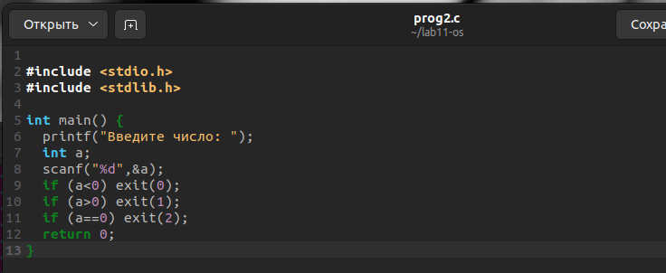

4

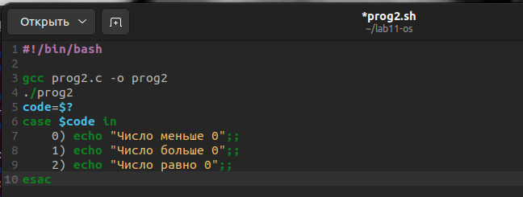

5

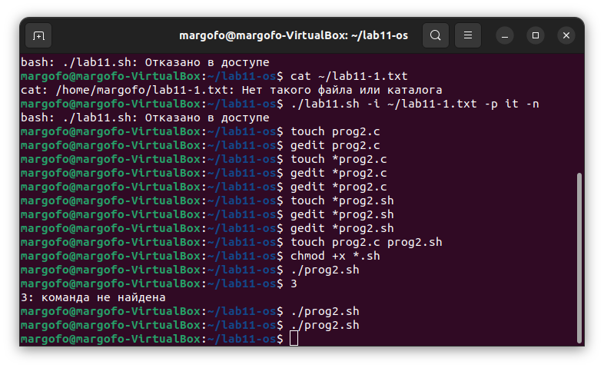

6

### Пишу командный файл, создающий указанное число файлов, пронумерованных последовательно от 1 до N. Число файлов, которые необходимо создать, передаётся в аргументы командной строки. Этот же командный файл должен уметь удалять все созданные им файлы (если они существуют).

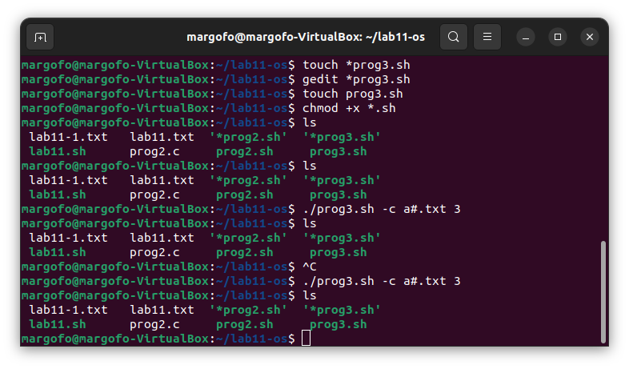

7

### Написал командный файл, который с помощью команды tar запаковывает в архив все файлы в указанной директории. Модифицирую командный файл так, чтобы запаковывались только те файлы, которые были изменены менее недели тому назад (использую команду find)

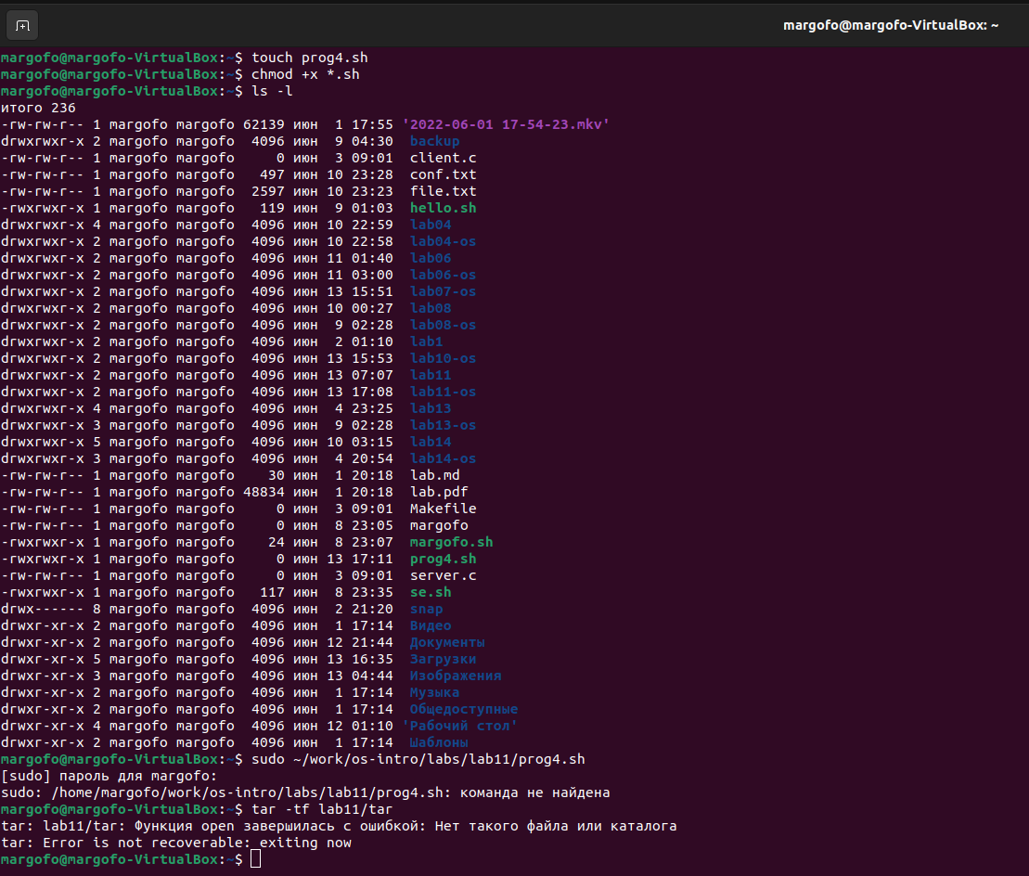

8

# Вывод

* Я изучил основы программирования в оболочке ОС Unix более подробно. Научился писать более сложные командные файлы с использованием логических управляющих конструкций и циклов.

# Ответы на контрольные вопросы

### Какого предназначение команды getopts?

* Команда getopts - это встроенная команда оболочки bash, которая предназначена для разбора параметров сценария. Команда обрабатывает только однобуквенные параметры и с аргументами, и без них.

### Какое отношение метасимволы имеют к генерации имён файлов?

* При генерации имен используют метасимволы:
* произвольная (возможно пустая) последовательность символов
* ? один произвольный символ
* […] любой из символов, указанных в скобках перечислением и/или с указанием диапазона
* cat f* выдаёт все файлы каталога, начинающиеся с “f”
* cat f выдаёт все файлы, содержащие “f”
* cat program.? выдаёт файлы данного каталога с однобуквенными расширениями, скажем “program.c” и “program.o”, но не выдаст “program.com”
* cat [a-d]* выдаёт файлы, которые начинаются с “a”, “b”, “c”, “d”. Такой же результат выдадут и команды “cat [abcd]” и “cat [bdac]”.

### Какие операторы управления действиями вы знаете?

* Операторы && и || это управляющие операторы. Если в командной строке стоит command1 && command2, то command2 выполняется в том случае, если статус выхода из команды command1 равен нулю, что говорит о ее успешном завершении. Так же, если командная строка имеет вид command1 || command2, то команда command2 выполняется тогда, когда статус выхода из команды command1 отличен от нуля.

### Какие операторы используются для прерывания цикла?

* Оператор break. Он завершает выполнение ближайшего включающего цикла или условного оператора, в котором он отображается.

### Для чего нужны команды false и true?

* Команда true всегда возвращает ноль в качестве выходного статуса для индикации успеха.
* Команда false всегда возвращает не-ноль в качестве выходного статуса для индикации неудачи.
* Во всех управляющих конструкциях в качестве логического значения используется код возврата из программы, указанной в качестве условия. Код возврата 0 – истина, любое другое значение – ложь. Программа true – всегда завершается с кодом 0, false – всегда завершается с кодом 1.

### Что означает строка if test -f man $s/$ i, встреченная в командной файле?

* Данная строка строка означает условие существования файла man $s/$ i.$s

### Объясните различия между конструкциями while и until?

* Цикл While выполняется до тех пор, пока указанное в нем условие истинно. Когда указанное условие становится ложным - цикл завершается.
* Цикл Until выполняется до тех пор, пока указанное в нем условие ложно.